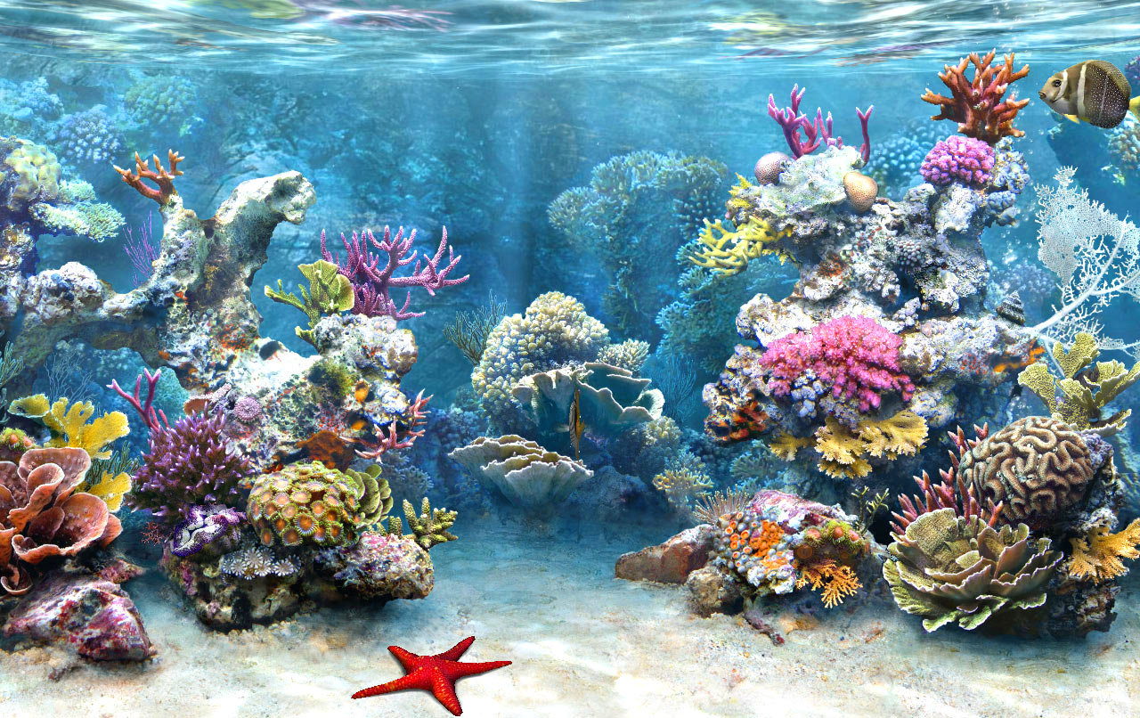



το G.A.B. είναι το πρώτο ελληνικό forum για ενυδρεία, με χιλιάδες ενεργά μέλη

έλα στην παρέα μας

ένα ωραίο και σωστό ενυδρείο μεταφέρει ένα κομμάτι της υδρόβιας φύσης στον χώρο μας, χαρίζοντάς μας στιγμές χαράς, χαλάρωσης και ηρεμίας.

η ενασχόληση με την φροντίδα των ψαριών, των φυτών ή των κοραλλιών, μας δίνει την ευκαιρία παρατήρησης και γνωριμίας με τον θαυμαστό κόσμο τους.

ένα μικρό σημείο του κήπου ακόμα και του μπαλκονιού μας μπορεί να φιλοξενήσει μια λιμνούλα, ένα μικρό οικοσύστημα με φυτά και ψάρια.

είναι εύκολο, αρκεί πριν ξεκινήσετε την δημιουργία του, να ενημερωθείτε σωστά.
έτσι θα έχετε εξασφαλίσει την επιτυχία, θ’ αποφύγετε περιττά έξοδα και το αποτέλεσμα θα είναι μαγευτικό.

γι αυτό...
ρώτα – μάθε – δημιούργησε

- στις σελίδες του www.aquatek.gr θα βρείτε χρήσιμες πληροφορίες και θα συζητήσετε οτιδήποτε αφορά τον αρχάριο ή έμπειρο χομπίστα ενυδρειόφιλο .

- πλούσια αρθρογραφία και υλικό για ενυδρεία γλυκού νερού, θαλασσινά, υφάλμυρου, λίμνες και paludarium.

- Για τα ψάρια που θέλετε να φιλοξενήσετε, τα φυτά, τα ασπόνδυλα, τα κοράλλια.

- Την συντήρηση, την διακόσμηση και τον εξοπλισμό.

- Τις ασθένειες των ζωντανών σας και την θεραπεία τους.

- Ιδέες για κατασκευές, πληροφορίες για ενυδρειακά προϊόντα, ενημέρωση για προσφορές καταστημάτων.

- Παρουσιάσεις ενυδρείων, με video και φωτογραφίες, συζητήσεις και ανταλλαγή απόψεων για όλα τα ενυδρειακά θέματα.

- Ειδική ενότητα για τους αρχάριους και απαντήσεις στις απορίες για τα πρώτα βήματα.

- Εκδηλώσεις – συναντήσεις μελών σε πολλές πόλεις.

Ενημερώσου στο G.A.B. για τις ανάγκες κάθε ζωντανού οργανισμού πριν τον υιοθετήσεις

υποστηρικτές του Π.Σ.Φ.Ε

